LCD实验说明
修订历史记录
Date | Version | Revision
2023/09/07 | V1.0 | Initial release

实验目的
（1）熟悉在PROCISE软件环境下进FPGA开发的基本流程，包括逻辑综合和程序下载。
（2）学习拨码开关的使用方法。
（3）了解复旦微FMK50大学开发板的可开发资源。
（4）掌握PROCISE软件环境下管脚分配方法。
（5）掌握LCD显示屏的使用

实验内容
通过对拨码开关进行编程来控制LCD显示屏的显示

实验要求
按照FMK50大学开发板原理图进行管脚分配，并进行逻辑综合，配置文件下载和板级验证。

实验步骤

工程建立
实验采用1602K型LCD显示屏，显示屏一共由以下16个引脚来控制，为了简化实验只对LCD进行写实验，最终完成对LCD显示的控制。
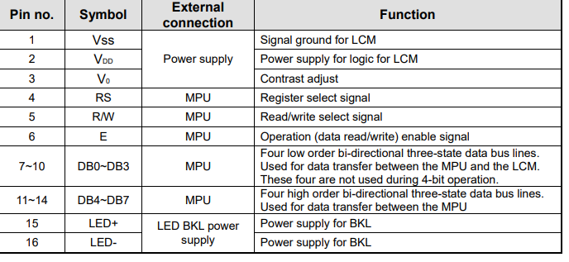其中15，16引脚负责LCD的电源供电，其它引脚功能如下：
（1）RS:数据/指令选择端，当RS = 0时，写指令，当RS = 1时，写数据
（2）RW：读/写选择端，当RW = 0时，写指令/数据，当RW = 1时，读状态/数据
（3）EN：使能端，下降沿使指令/数据生效
（4）data[7:0]：8根并行数据口
而要对LCD屏进行控制需要满足一定的时序，即
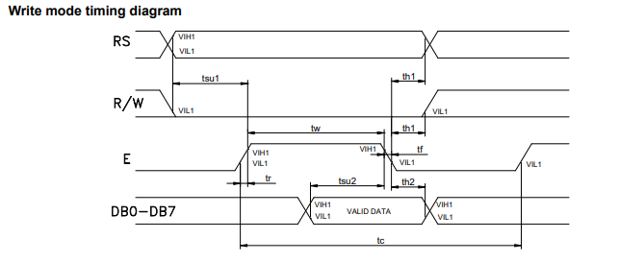
其中tsu为至少15ms，而对LCD屏幕进行控制需要对LCD内部的RAM进行一定的操作，需要满足的步骤如下：
1.延时
2.写指令38H（不检测忙信号）
3.延时
4.写指令38H（不检测忙信号）
5.延时
6.写指令38H（不检测忙信号）
7.以后每次写指令、读/写数据操作均需要检测忙信号
8.写指令38H：显示模式设置
9.写指令08H：显示关闭
10.写指令01H：显示清屏
11.写指令06H：显示光标移动设置
12.写指令0CH：显示开及光标设置

其余实验步骤与上节相同
编写RTL代码以及约束文件，生成bit流
I板级验证
通过JTAG方法连接FPGA后下载调试。双击左侧的Program Device按钮，在新窗口中连接开发板，右键单击FMK50芯片图案，点击Assign New Configuration File，选择4.1节中生成的位流。最后右键单击FMK50芯片图案，点击Program将位流加载到FPGA即可。实验现象如图所示：

